KANN Universal-Verbundstein

KANN Baustoffwerke

Eigenschaften

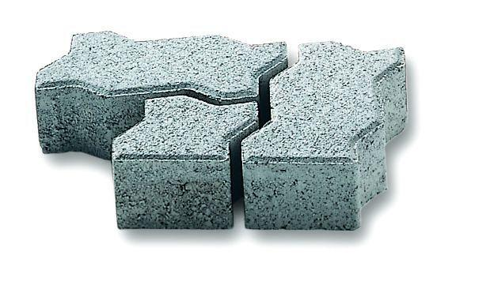

Art Pflaster

Normalstein / Flächenstein, Verbundstein

Belastbarkeit

befahrbar, begehbar

Farbton

anthrazit, grau, rot

Oberfläche

glatt

Werkstoff

Beton

Breite (mm)

112,50

Dicke (mm)

80,00 - 100,00

Länge (mm)

112,50 - 225,00

Kantenausführung

gefast

Gewicht (kg/m²)

180,00 - 225,00

Erfüllt Richtlinie

EN 1338 DI

Eigenschaften

für die Verlegung mit Transportkarren geeignet, kombinierbar mit Uni-Coloc Ankerverbundstein